Отчёт по 4 этапу проекта

Сайт научного работника

Бирюкова Анастасия

Содержание

# 1 Цель работы

Добавить к сайту ссылки на научные ресурсы.

# 2 Выполнение работы

Добавляю ссылки на ресурсы.

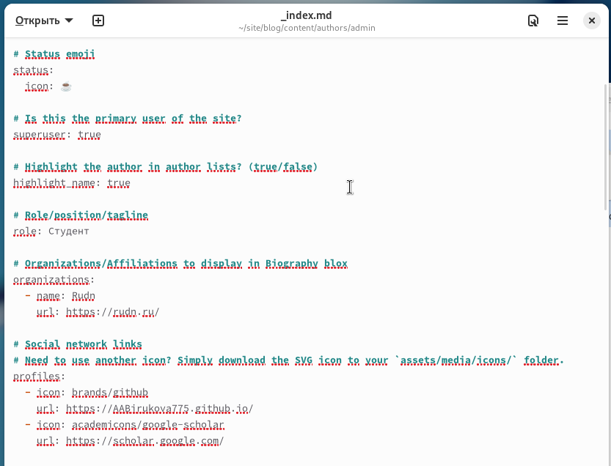

Figure 1: Файл об авторе

Заполняю файл с текстом поста.

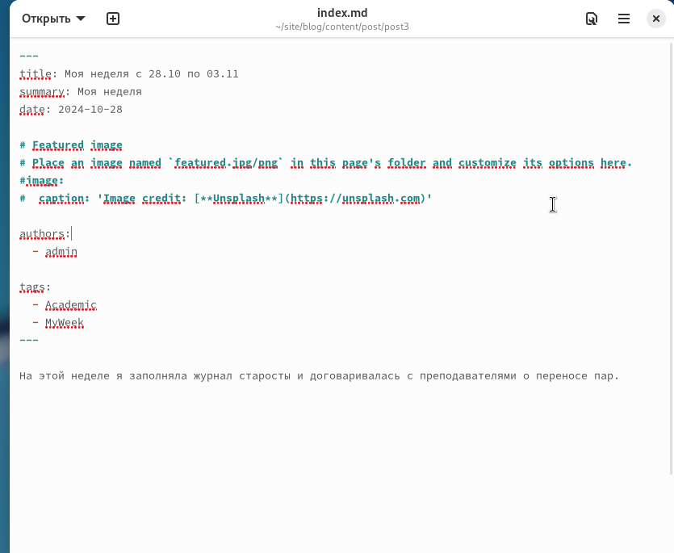

Figure 2: Файл для поста

Заполняю файл с текстом публикации.

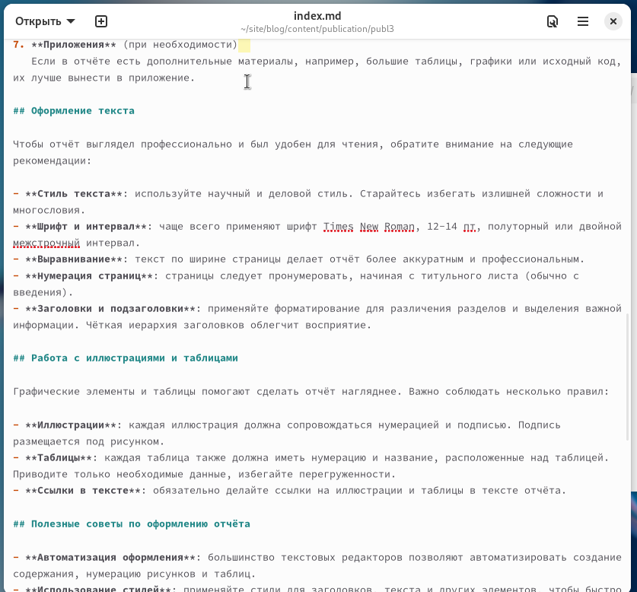

Figure 3: Файл для публикации

Перекомпилирую сайт

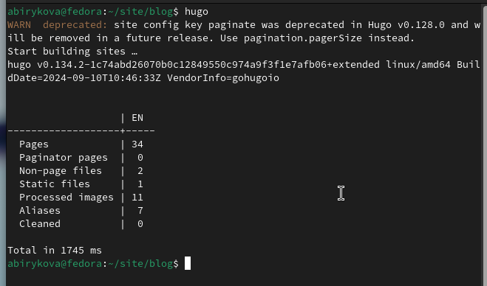

Figure 4: hugo сборка

# 3 Выводы

Добавили к сайту ссылки на научные ресурсы.